weber.tec 960, Schutzbeschichtung für den Dachbereich

Saint-Gobain Weber

Eigenschaften

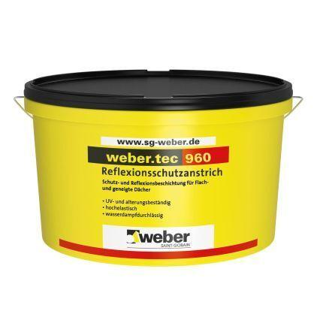

Eigenschaften

alterungsbeständig, diffusionsoffen, flexibel, wetterbeständig

Werkstoff

Dispersion

Lösemittelhaltigkeit / Wasserverdünnbarkeit

lösemittelhaltig